Как оплатить заказ со счета мобильного телефона
После оформления заказа вы попадете на страницу оплаты со счета мобильного.

- Укажите номер мобильного телефона, со счета которого нужно списать деньги.
- Оставьте email, чтобы получить письмо с информацией о платеже.
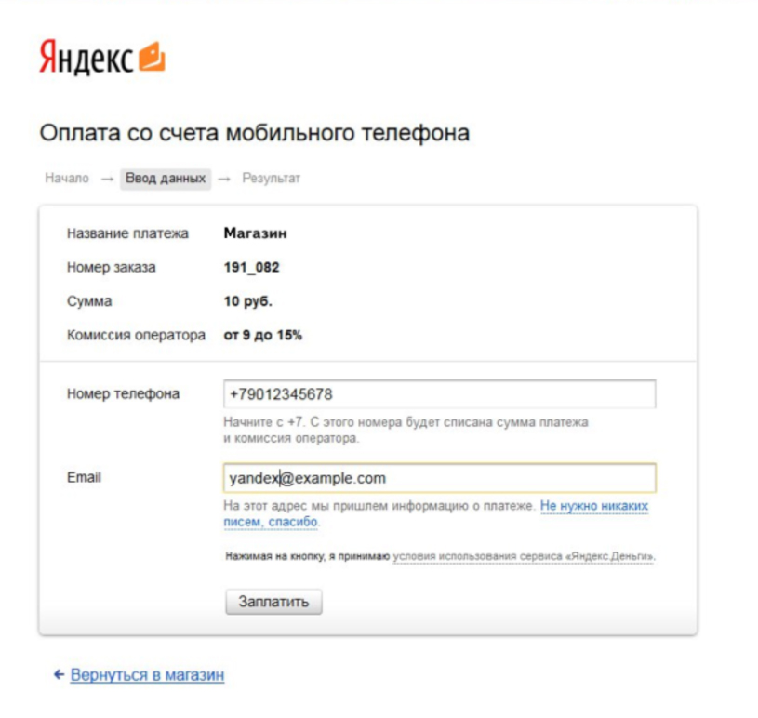

- Мы отправим запрос вашему оператору связи — дождитесь от него SMS.
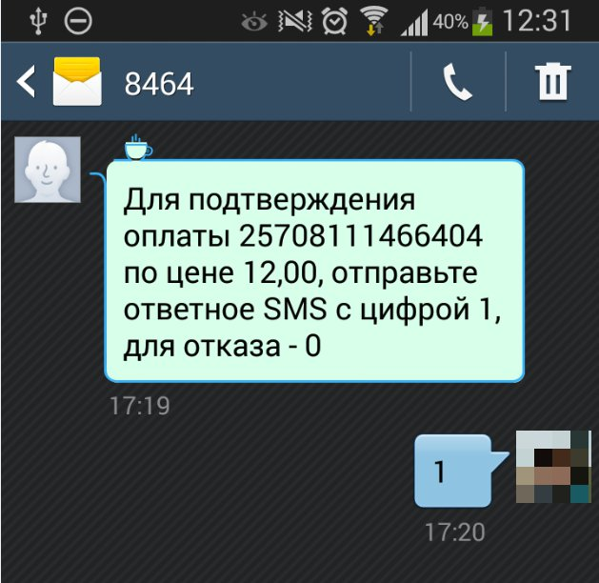
- Подтвердите платеж в течение 20 минут. После этого деньги будут списаны со счета вашего мобильного телефона.

